Kode Kertas Kerja | KK 05
Nama Kertas Kerja | Menyusun Spesifikasi Kebutuhan Perangkat Lunak  (Sequence Diagram – Class Diagram)

Kode Unit : J.62SAD00.006.1
Judul Unit : Membuat Kebutuhan Dokumentasi Spesifikasi Perangkat Lunak
Deskripsi Unit : Unit kompetensi ini berhubungan dengan pengetahuan, keterampilan, dan sikap kerja yang dibutuhkan untuk mengukur kemampuan dalam membuat kebutuhan dokumentasi perangkat lunak.
Elemen Unit :
- Menyusun dokumen Operasional
- Menyusun spesifikasi kebutuhan dokumen

Nama : Muhammad Rafi Alhabib
Tuliskan Nama Proyek Anda : Sistem Informasi E-Teller Bank Mini Sekolah

Berdasarkan Ruang Lingkup Proyek yang anda pilih, Gambarkan diagram di bawah ini :
Proses Bisnis To be System
Activity Diagram proses bisnis to-be system dari KK03:
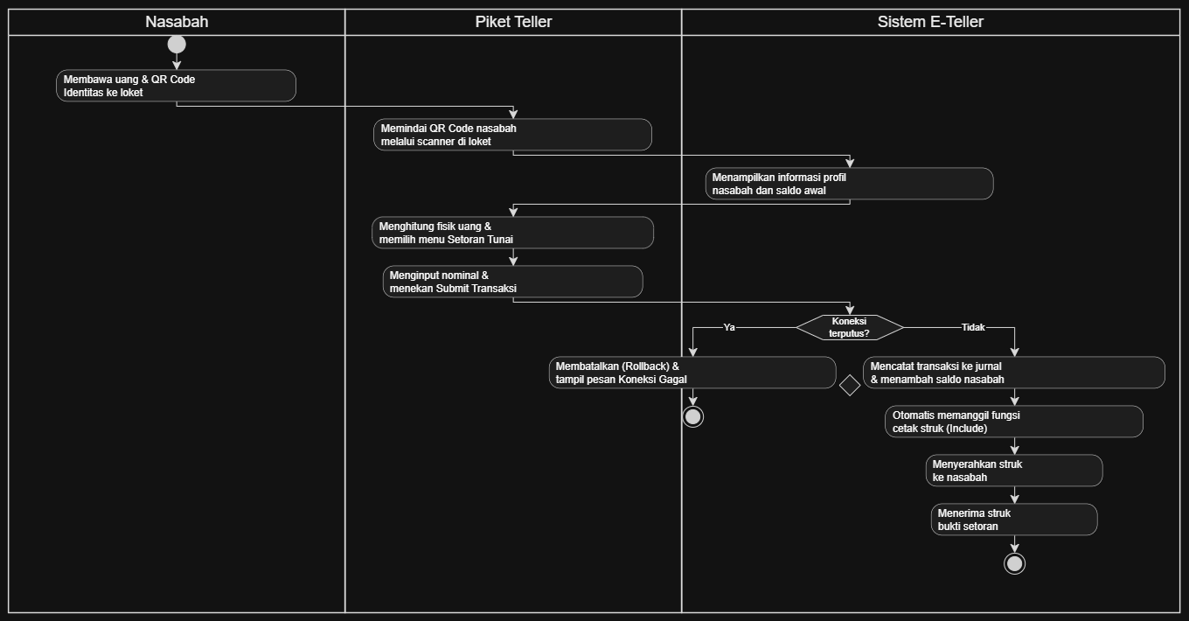
Usecase Diagram
Usecase Diagram Sistem Informasi E-Teller Bank Mini Sekolah dari KK03:
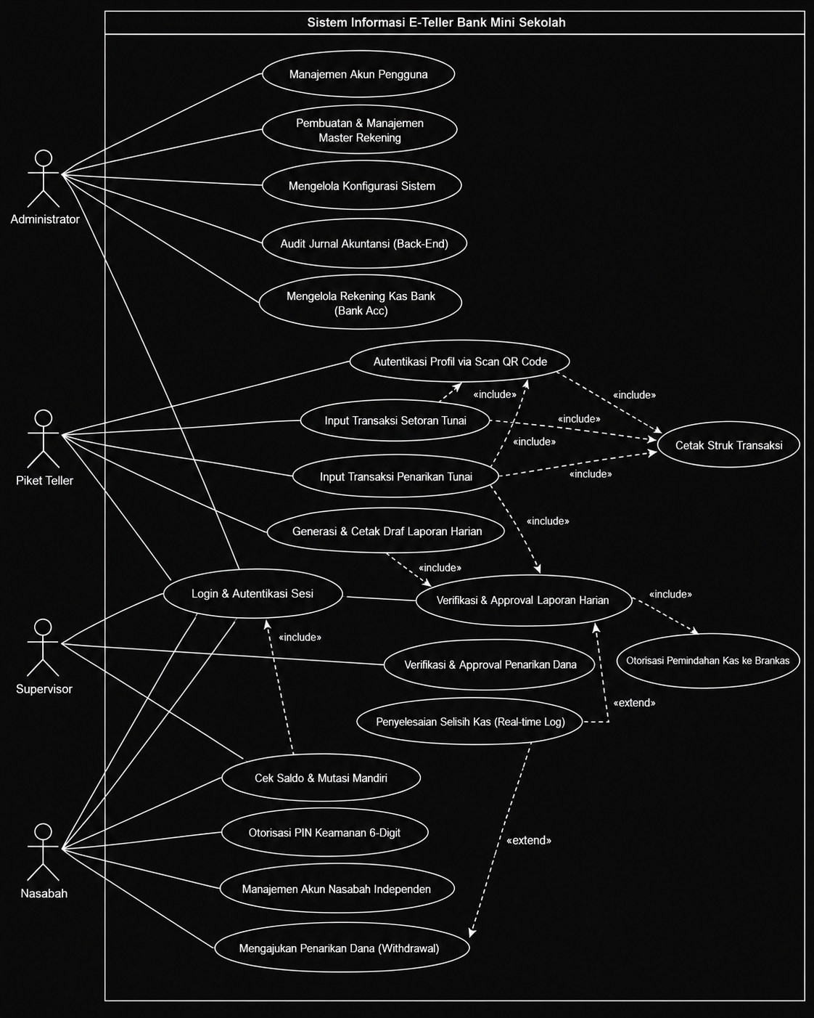
Buatlah Sequence Diagram dan Class yang terkait 3 Usecase dari Usecase Diagram yang anda buat sebelumnya (Usecase harus mencakup Usecase berjenis “Mengelola” dan “Transaksi Utama”)

I. Nama Usecase : UC-02 Pembuatan & Manajemen Rekening (Kelola Nasabah)
Use Case Description
Nama Usecase | Pembuatan & Manajemen Rekening (Kelola Nasabah) - Administrator
Aktor | Administrator
Deskripsi | Usecase ini mendeskripsikan proses Administrator mengelola data rekening nasabah, meliputi melihat daftar nasabah, menambah rekening baru, dan mengubah data rekening.
Trigger | Terdapat nasabah baru yang perlu dibuatkan rekening atau perubahan data pada rekening nasabah.
Hubungan :
- Asosiasi
- Include
- Extend
- Generalisasi
Pre Condition | Administrator telah berhasil login ke sistem E-Teller dan berada pada halaman Kelola Nasabah.
Normal Flow Of Event | 1. Administrator membuka menu “Kelola Nasabah”.  2. Sistem menampilkan daftar rekening nasabah.  3. Administrator memilih “Tambah Nasabah” atau “Edit” pada data yang tersedia.  4. Sistem menampilkan form data rekening.  5. Administrator mengisi atau memperbarui data nasabah/rekening.  6. Sistem memvalidasi data.  7. Sistem menyimpan data dan menampilkan konfirmasi berhasil.
SubFlow | Subflow 1 - Tambah Rekening  1. Administrator memilih tombol “+ Tambah Nasabah”.  2. Administrator mengisi NIS, nama, kelas, dan data rekening.  3. Sistem membuat/menyimpan rekening baru.  Subflow 2 - Ubah Rekening  1. Administrator memilih “Edit”.  2. Administrator memperbarui data dan menekan “Simpan”.  3. Sistem menyimpan perubahan.
Exceptional Flow | Jika nomor rekening atau NIS sudah digunakan / data tidak valid, sistem menampilkan pesan kesalahan dan Administrator diminta memperbaiki data.
Post Condition | Data rekening nasabah baru atau perubahan rekening berhasil tersimpan dan tampil pada daftar Kelola Nasabah.
Activity Diagram
Activity Diagram sesuai usecase yang dipilih dari KK04:
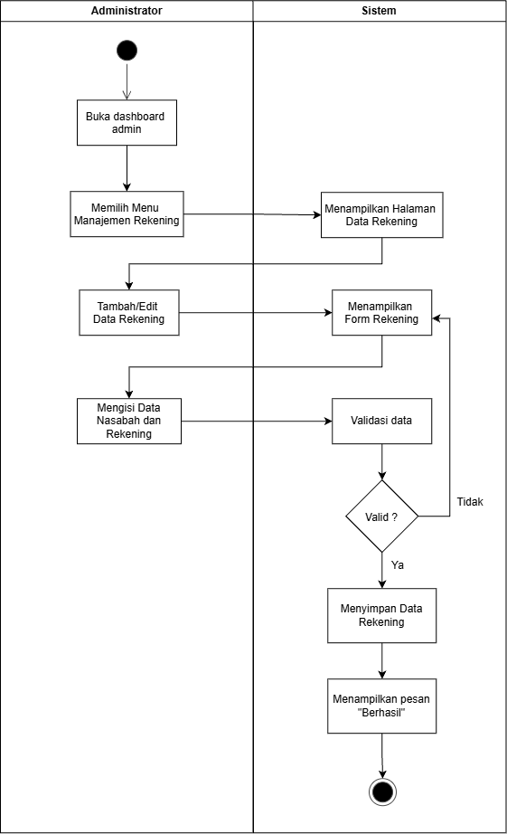
Wireframe
Kode Wireframe : F01. Kelola Nasabah / Manajemen Rekening
Tampilan Wireframe :
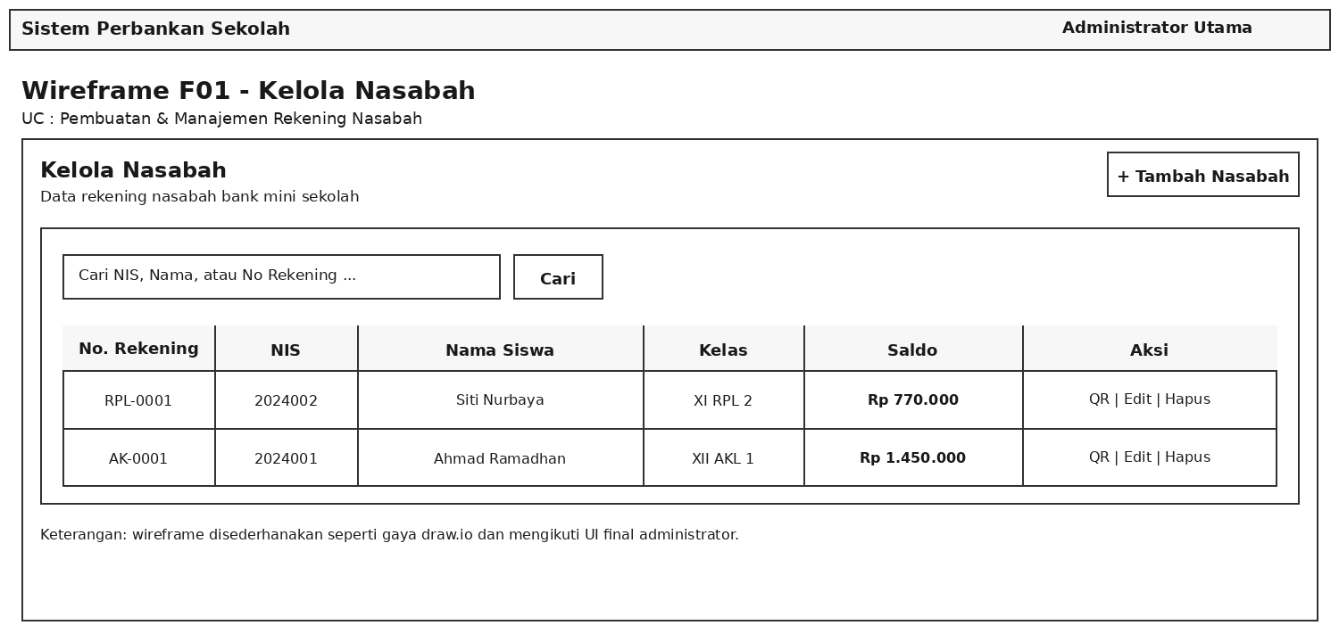
Sequence Diagram
Sequence Diagram dibuat berdasarkan alur Activity Diagram pada KK04:
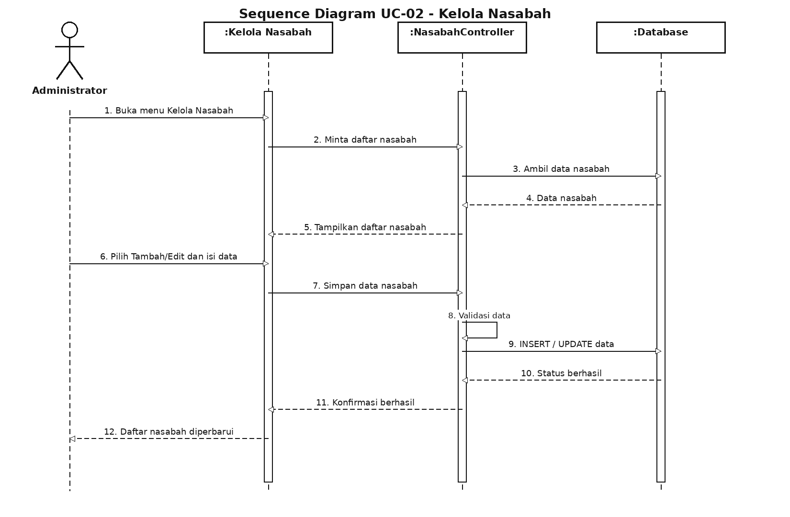
Class
Class yang terkait dengan Sequence Diagram pada usecase ini:
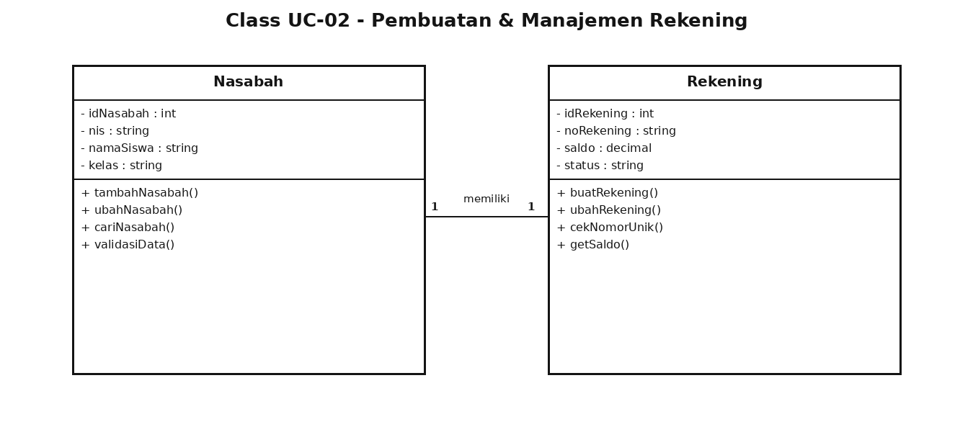

II. Nama Usecase : UC-03 Mencatat Transaksi Setoran Tunai
Use Case Description
Komponen | Deskripsi
Aktor | Piket Teller
Tujuan | Piket Teller mencatat nominal uang masuk (setoran) ke dalam tabungan digital nasabah.
Kondisi Awal | Piket Teller sudah login. Nasabah berada di depan loket dan data nasabah dapat dicari melalui nomor rekening atau QR Code.
Langkah | 1. Teller membuka Loket Transaksi.  2. Teller mencari nasabah melalui nomor rekening atau QR Code.  3. Sistem menampilkan profil dan saldo nasabah.  4. Teller memilih jenis transaksi “Setoran”.  5. Teller memasukkan nominal setoran dan menekan “Submit Transaksi”.  6. Sistem memvalidasi transaksi, menyimpan transaksi/jurnal, dan menambah saldo rekening.  7. Sistem menghasilkan bukti transaksi.
Kondisi Akhir | Saldo nasabah bertambah dan transaksi setoran tersimpan.
Alternatif | Jika rekening tidak ditemukan, sistem menampilkan pesan rekening tidak ditemukan dan Teller melakukan pencarian kembali.
Activity Diagram
Activity Diagram sesuai usecase yang dipilih dari KK04:
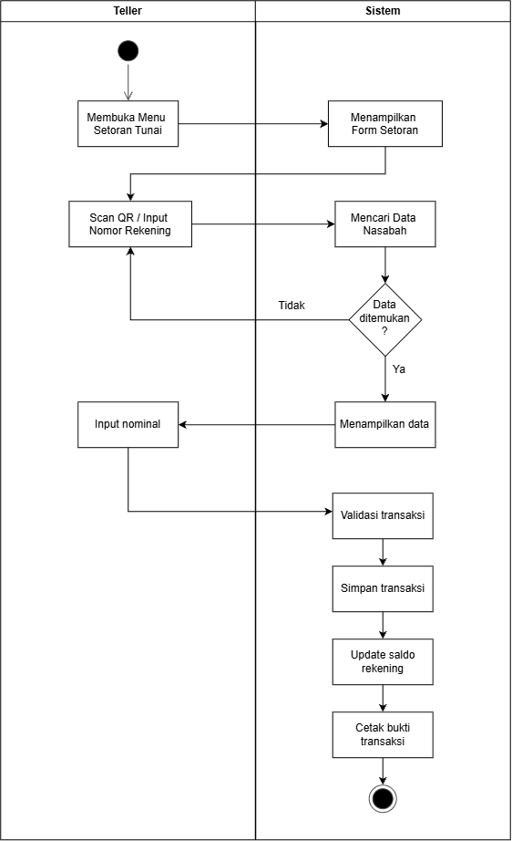
Wireframe
Kode Wireframe : F02. Loket Transaksi - Setoran Tunai
Tampilan Wireframe :
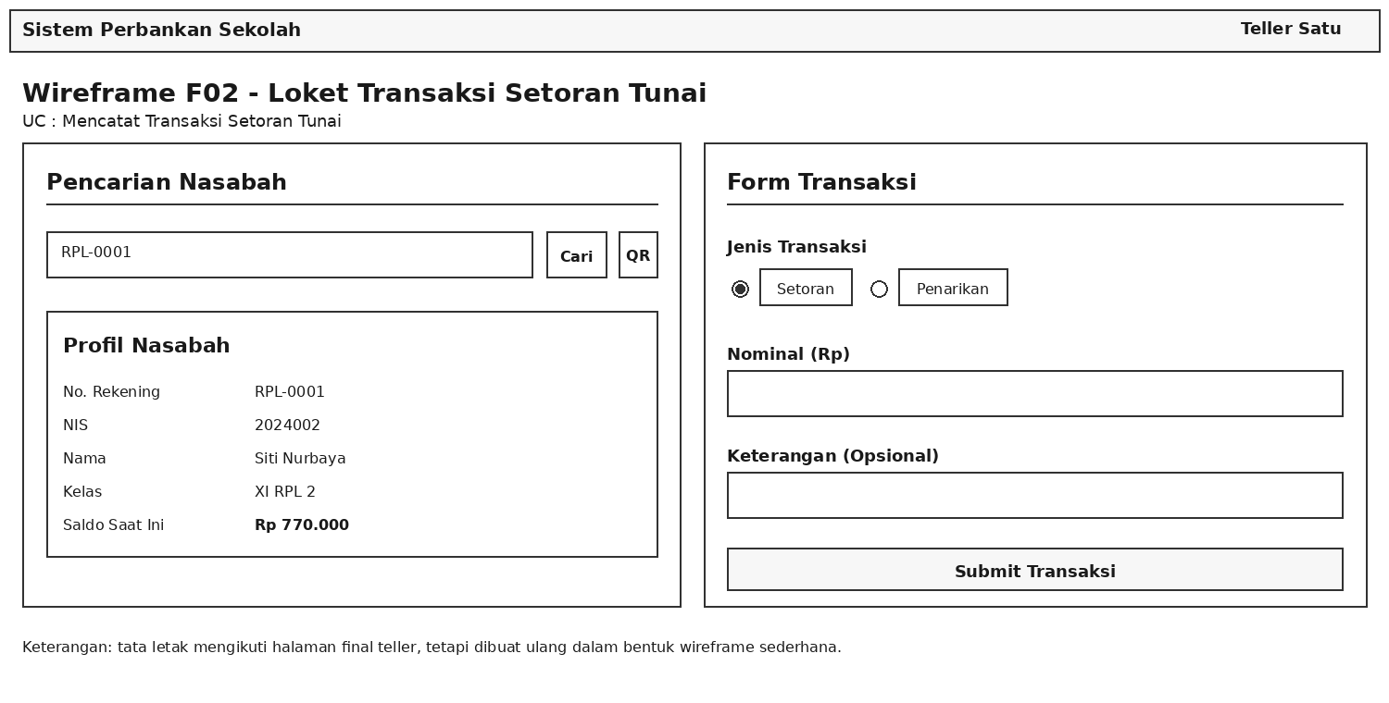
Sequence Diagram
Sequence Diagram dibuat berdasarkan alur Activity Diagram pada KK04:
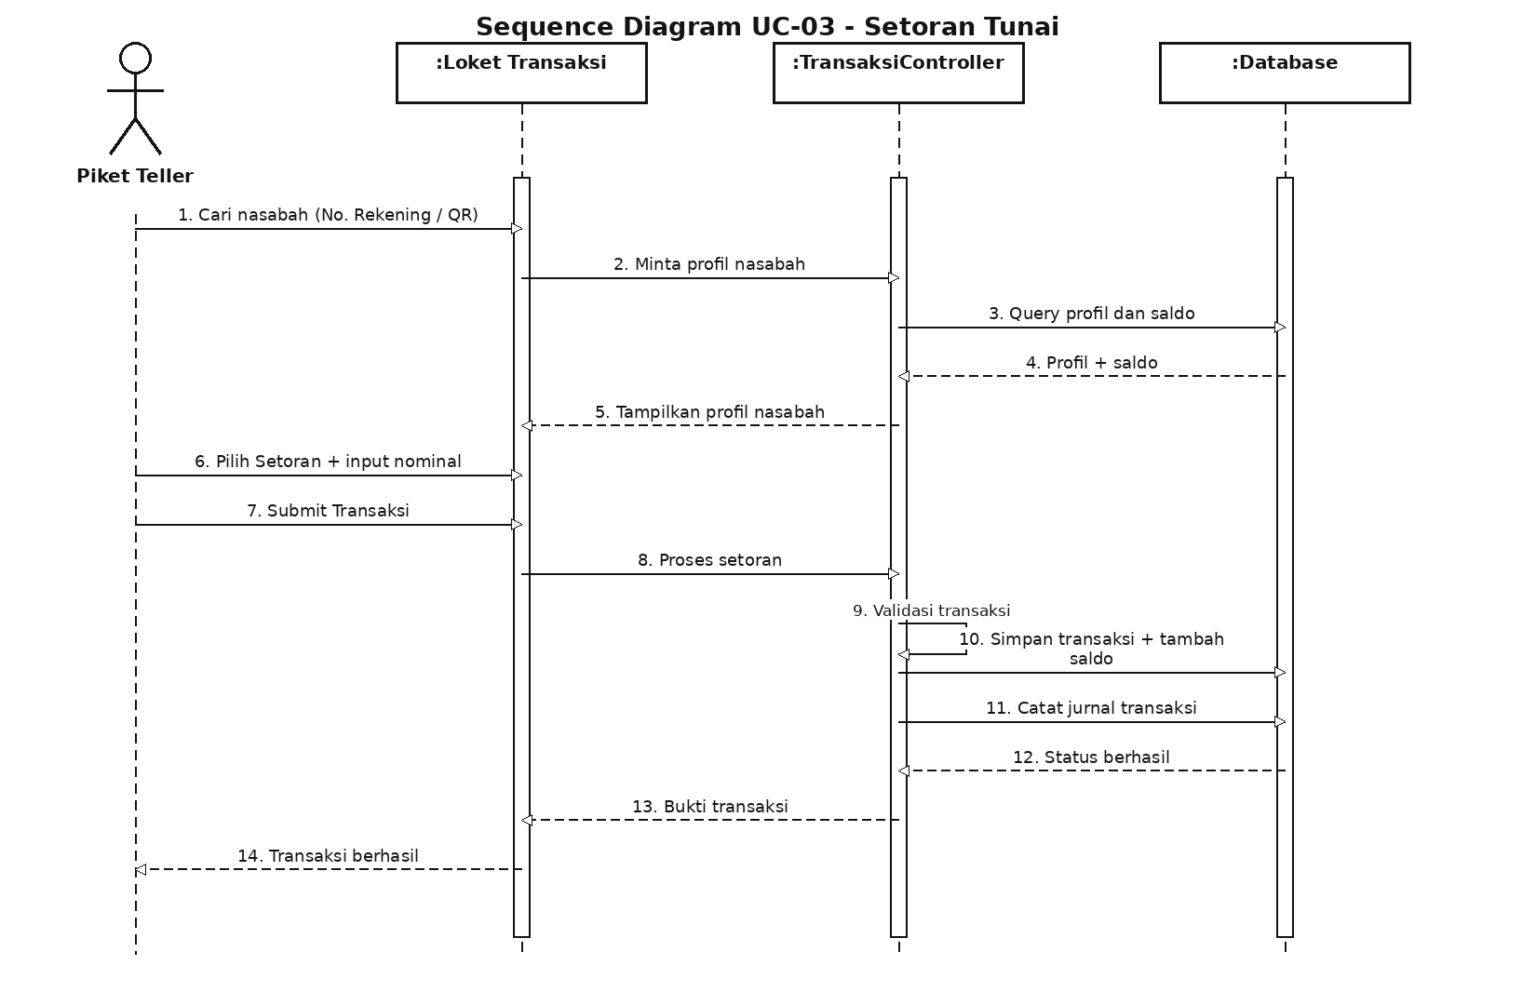
Class
Class yang terkait dengan Sequence Diagram pada usecase ini:
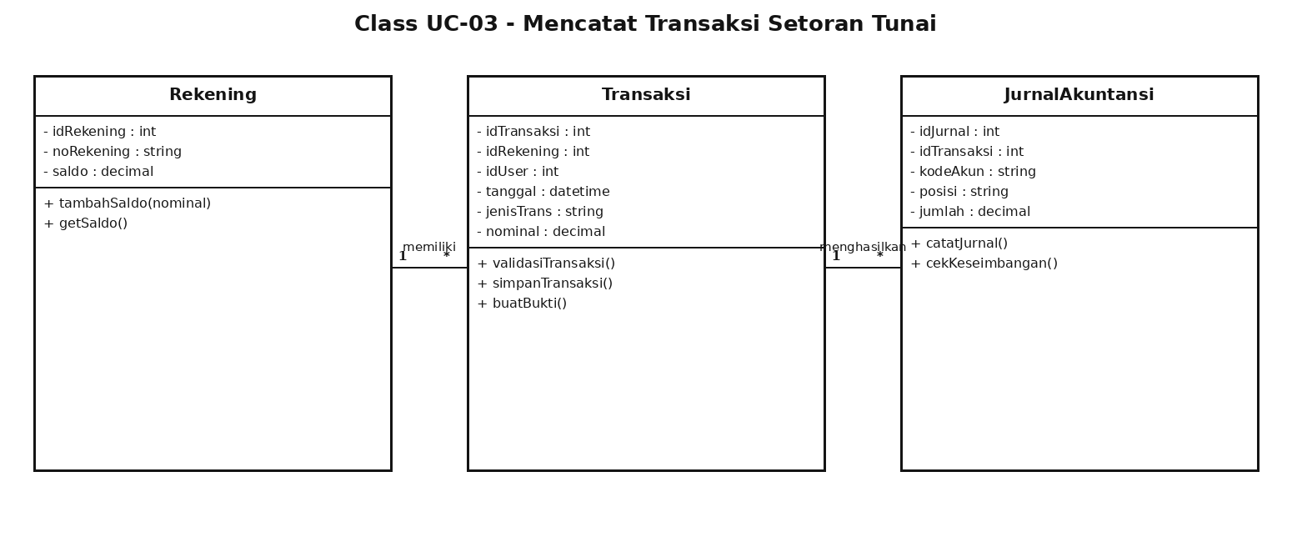

III. Nama Usecase : UC-09 Cek Saldo Rekening
Use Case Description
Komponen | Deskripsi
Aktor | Nasabah
Tujuan | Nasabah melihat saldo terkini rekening miliknya sendiri melalui aplikasi/web E-Teller.
Kondisi Awal | Nasabah telah login pada aplikasi/web E-Teller melalui HP atau browser dan rekening nasabah berstatus aktif.
Langkah | 1. Nasabah membuka Dashboard Nasabah / memilih menu “Cek Saldo”.  2. Sistem mengambil data saldo rekening milik nasabah yang sedang login.  3. Sistem menampilkan saldo terkini dan informasi rekening.  4. Nasabah melihat saldo. Data bersifat read-only.
Kondisi Akhir | Saldo rekening milik nasabah berhasil ditampilkan tanpa mengubah data transaksi.
Alternatif | Jika data rekening tidak ditemukan atau sistem gagal mengambil data, sistem menampilkan pesan bahwa saldo belum dapat ditampilkan dan nasabah dapat mencoba kembali.
Activity Diagram
Activity Diagram sesuai usecase yang dipilih dari KK04:
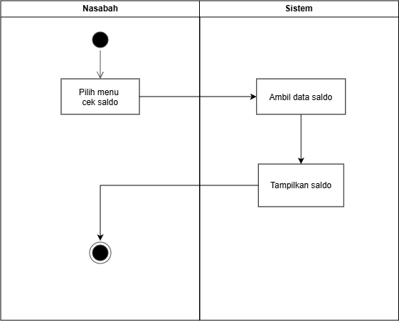
Wireframe
Kode Wireframe : F03. Dashboard Nasabah - Cek Saldo
Tampilan Wireframe :
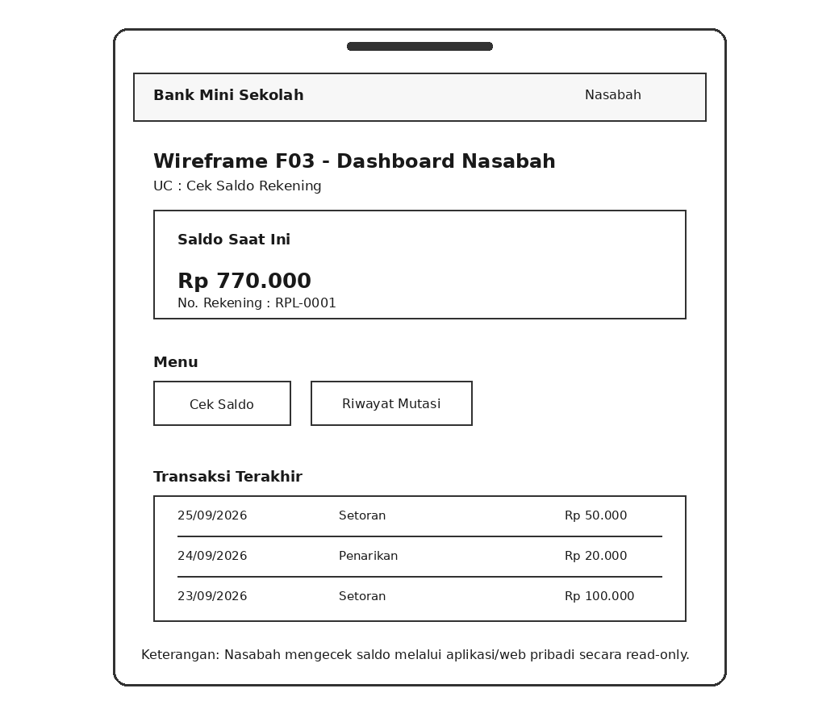
Sequence Diagram
Sequence Diagram dibuat berdasarkan alur Activity Diagram pada KK04:
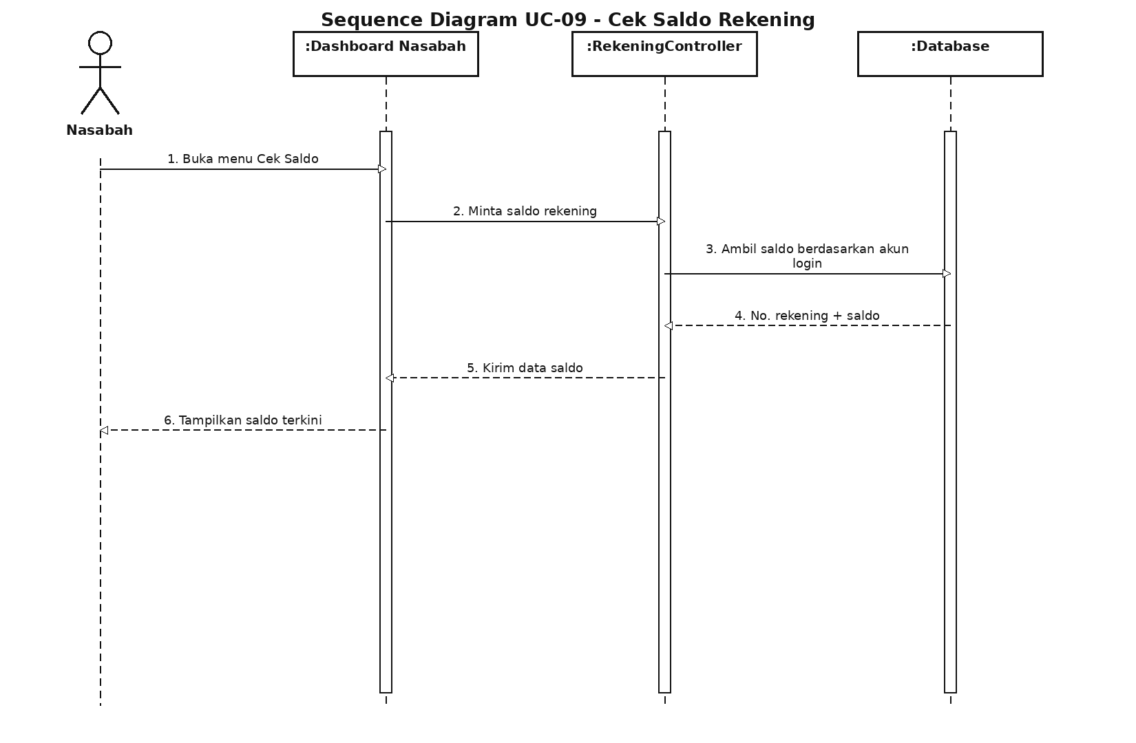
Class
Class yang terkait dengan Sequence Diagram pada usecase ini:
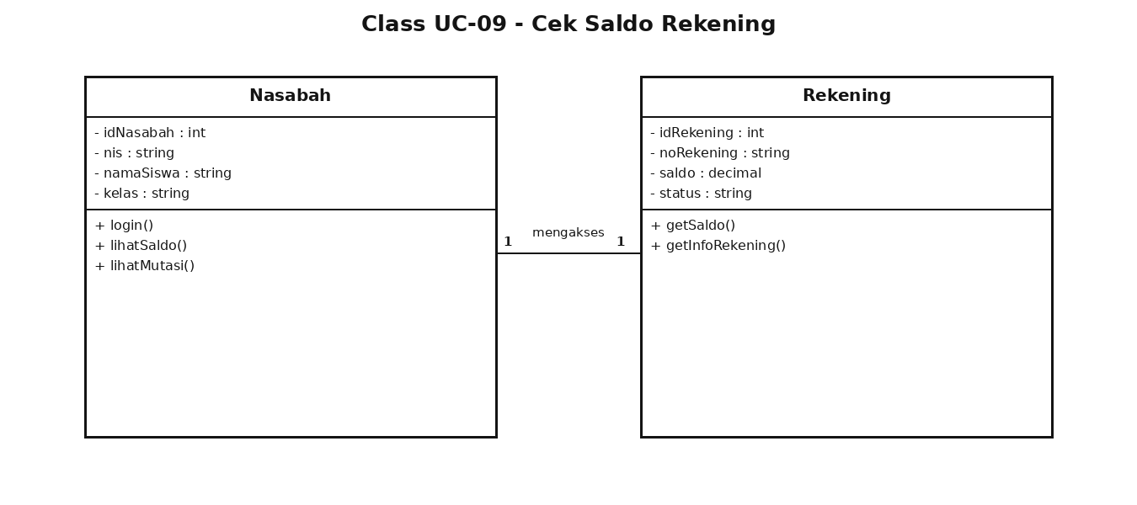

Gambarkan Class Diagram Keseluruhan Sistem
Class Diagram keseluruhan yang menggabungkan class utama dari ketiga usecase:


